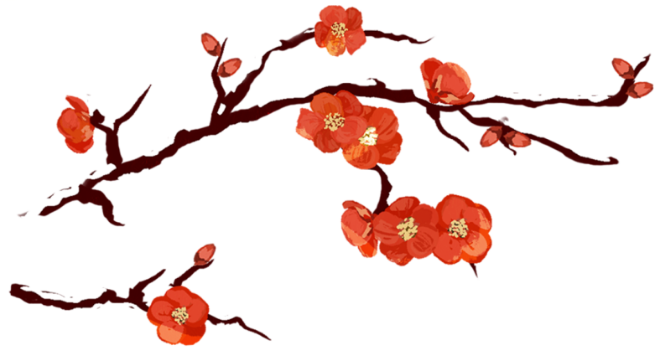

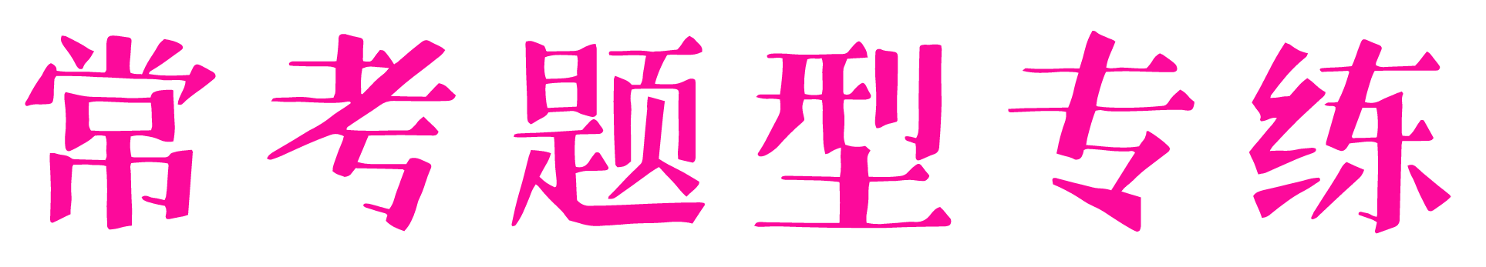

人教版 数学 9年级下册
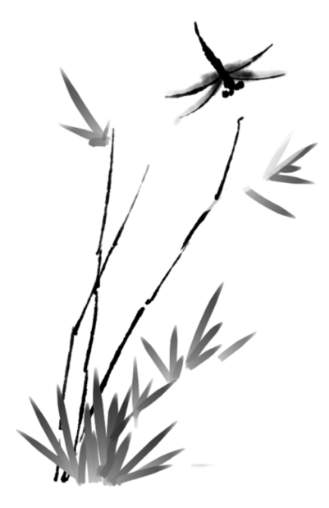
第1部分
(一)反比例函数与一次函数的综合运用
(二)反比例函数中k的几何意义
(三)相似三角形的判定的模型
(四)相似三角形的判定与性质的综合应用
(五)跨学科专题(一)

第2部分（见另一份资料）
(六)解直角三角形实际应用的常见类型
(七)相似、解直角三角形中的难点模型
(九)新定义型试题
(十)跨学科专题(二)

(一)反比例函数与一次函数的综合运用
类型一 图象共存问题
1，已知k≠0,函数y=kx-1与y=$\frac{k}{x}$在同一个平面直角坐标系中的图象可能是( )
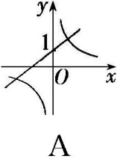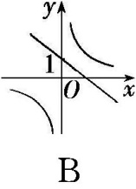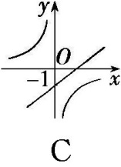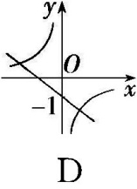
2，一次函数y=ax+b与反比例函数y=$\frac{ab}{x}$(a,b为常数且均不等于0)在同一坐标系内的图象可能是( )
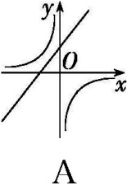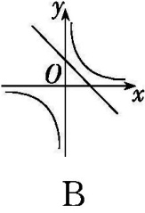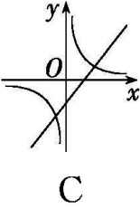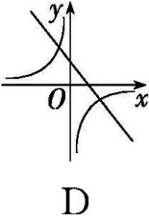
类型二 图象交点问题
3，点A(a,b)为函数y=$\frac{4}{x}$与y=x+4的图象的交点,则$\frac{1}{a}−\frac{1}{b}$的值为( )
A.1 B.4 C.-1 D.-4
4，如图,反比例函数y=$\frac{k}{x}$(x<0)与一次函数y=x+4的图象交于A、B两点,A、B两点的横坐标分别为-3、-1,则关于x的不等式$\frac{k}{x}$<x+4(x<0)的解集在数轴上表示正确的是 ( )
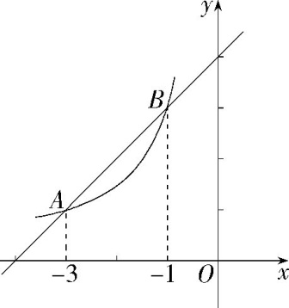
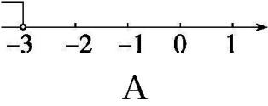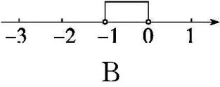
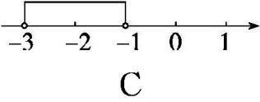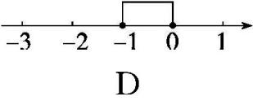

5，正比例函数y=kx和反比例函数y=$\frac{k}{x}$的图象相交于A、B两点,若点A的横坐标为1,点B的纵坐标为3,则k= .
6，若函数y₁=-x+6与y₂=$\frac{k}{x}$(k为常数,且k≠0)的图象没有交点,则k的值可以为 (写出一个满足条件的值即可).
类型三 与线段长度或图形面积有关的综合题
7，如图,正比例函数y=$\frac{1}{2}$x与反比例函数y=$\frac{k}{x}$(x>0)的图象交于点A,过点A作AB⊥y轴于点B,OB=4,点C在线段AB上,且AC=OC.
(1)求k的值;
(2)求线段BC的长.
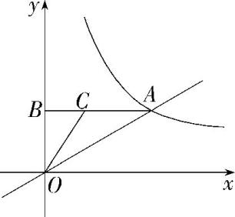

8，如图,一次函数y=x-6的图象与反比例函数y=$\frac{m}{x}$(m为常数,且m≠0)的图象交于点M(a,-5),点N.
(1)求反比例函数的解析式及N点的坐标;
(2)求线段MN的长度.
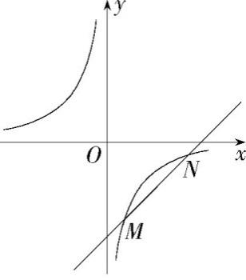

9，如图,在平面直角坐标系xOy中,O为坐标原点,直线y=x+2交y轴于点A,交x轴于点B,与双曲线y=$\frac{k}{x}$(k≠0)在第一、三象限分别交于C、D两点,且AB=$\frac{1}{2}$BC,连接CO、DO.
(1)求k的值;
(2)求△CDO的面积.
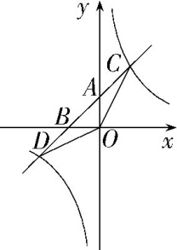

10.【和差法求面积】 如图,直线AB与双曲线交于A(1,6),B(m,-2)两点,直线BO与双曲线在第一象限交于点C,连接AC.
(1)求直线AB与双曲线的解析式;
(2)求△ABC的面积.
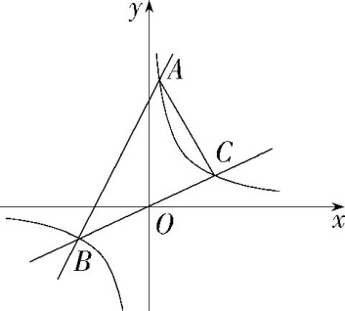

(二)反比例函数中k的几何意义
类型一 一个象限内运用k的几何意义
1，如图,点P是反比例函数y=$\frac{4}{x}$(x>0)的图象上的任意一点,过点P分别作两坐标轴的垂线,与坐标轴构成矩形OAPB,点D是矩形OAPB内任意一点,连接DA,DB,DP,DO,则图中阴影部分的面积是( )
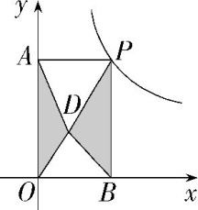
A.1 B.2 C.3 D.4
2.【等积变换求面积】如图,点A在反比例函数y=$\frac{k}{x}$(k≠0)的图象上,点C在x轴的正半轴上,AC交y轴于点B,若点B是AC中点,△AOB的面积为1,则k的值为 ( )
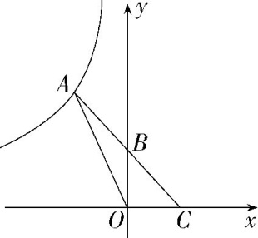
A.-2 B.-3 C.-4 D.-6
3，如图,▱OABC的边OA在x轴上,顶点C在反比例函数y=-$\frac{4}{x}$(x<0)的图象上,BC与y轴相交于点D,且D为BC的中点,则▱OABC的面积为 .
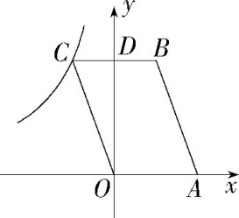

4，如图,四边形OABC是面积为4的菱形,∠ABC=60°,点C在y轴正半轴上,若反比例函数y=$\frac{k}{x}$(x>0)的图象经过点B,则k= .
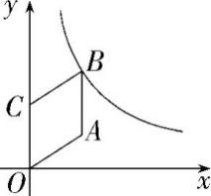
5，如图,在平面直角坐标系xOy中,函数y=$\frac{k}{x}$(k为大于0的常数,x>0)图象上的两点A(x₁,y₁),B(x₂,y₂)满足x₂=2x₁,△ABC的边AC∥x轴,边BC∥y轴,若△OAB的面积为6,则△ABC的面积是 .
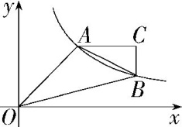
类型二 两个象限内运用k的几何意义
6，如图,点P,点Q都在反比例函数y=$\frac{k}{x}$的图象上,过点P分别作x轴、y轴的垂线,两条垂线与两坐标轴围成的矩形面积为S₁,过点Q作x轴的垂线,交x轴于点A,△OAQ的面积为S₂,若S₁+S₂=3,则k的值为 ( )
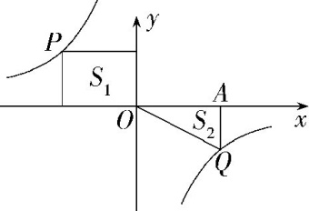
A.2 B.1
C.-1 D.-2
7.【和差法求面积】 如图,点P(m,1),点Q(-2,n)都在反比例函数y=$\frac{4}{x}$的图象上.过点P分别向x轴,y轴作垂线,垂足分别为点M,N.连接OP,OQ,PQ.若四边形OMPN的面积记作S₁,△POQ的面积记作S₂,则( )
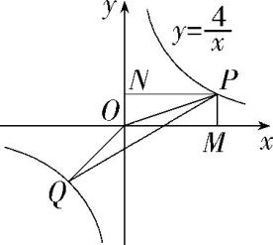
A.S₁∶S₂=2∶3 B.S₁∶S₂=1∶1 C.S₁∶S₂=4∶1 D.S₁∶S₂=4∶3
8，【转化与化归思想】 如图,▱ABCD的对角线AC在y轴上,原点O为AC的中点,点D在第一象限内,AD∥x轴,当双曲线y=$\frac{4}{x}$经过点D时,▱ABCD的面积为 .
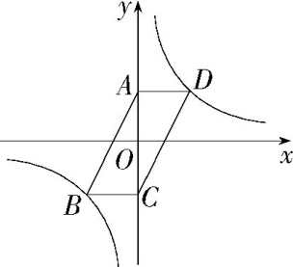
9，如图,在平面直角坐标系中,过原点O的直线交反比例函数y=$\frac{k}{x}$的图象于A,B两点,BC⊥y轴于点C,△ABC的面积为6,则k的值为 .
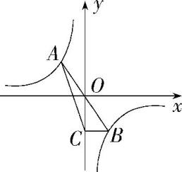
类型三 双反比例函数中运用k的几何意义
10，如图,A,B分别是x轴的负半轴和正半轴上的动点,D,C分别是反比例函数y₁=$\frac{a}{x}$(x<0)和y₂=$\frac{b}{x}$(x>0)图象上的动点,且四边形ABCD是矩形,则矩形ABCD的面积可表示为( )
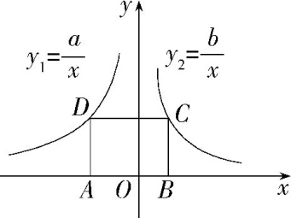
A.a+b B.-a-b C.a-b D.b-a

11，如图,矩形OABC与反比例函数y₁=$\frac{k_{1}}{x}$(k₁是非零常数,x>0)的图象交于点M,N,与反比例函数y₂=$\frac{k_{2}}{x}$(k₂是非零常数,x>0)的图象交于点B,连接OM,ON.若四边形OMBN的面积为3,则k₁-k₂= .
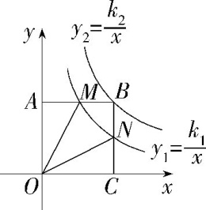
12，如图,在平面直角坐标系中,△OAB的顶点A在反比例函数y=$\frac{3}{x}$(x>0)的图象上,顶点B在反比例函数y=$\frac{k}{x}$(x>0)的图象上,AB∥x轴,若△OAB的面积为2,则k= .
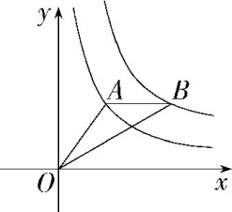

(三)相似三角形的判定的模型
模型一 “A”字型
1，如图,在△ABC中,DE∥BC分别交AC,AB于点D,E,EF∥AC交BC于点F,$\frac{AE}{BE}=\frac{2}{5}$,BF=8,则DE的长为( )
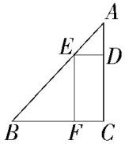
A.$\frac{16}{5} B.\frac{16}{7}$ C.2 D.3
2，如图,△ABC中,CD平分∠ACB,DE∥AC交BC于点E.若AC=5,DE=3,则BE=
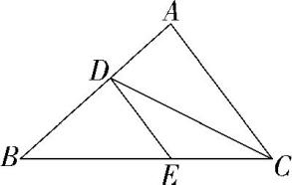
3，如图,在平行四边形ABCD中,对角线AC,BD交于点O.过点O作BD的垂线,交BA的延长线于点E,交AD于点F,交BC于点N,若EF=OF,∠CBD=30°,BD=6$\sqrt{3}$.
(1)求证:EF=$\frac{1}{3}$EN;
(2)求AF的长.
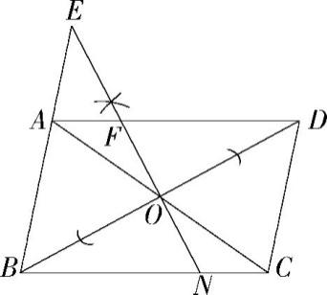

模型二 “8”字型
4，如图,在下列四个条件:①∠B=∠C,②∠ADB=∠AEC,③AD∶AC=AE∶AB,④PE∶PD=PB∶PC中,随机抽取一个,能使△BPE∽△CPD的概率是 ( )
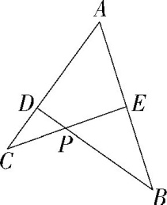
A.0.25 B.0.5 C.0.75 D.1
5，如图,在▱ABCD中,点E在AD上,且BE平分∠ABC,交AC于点O,若AB=3,BC=4,则$\frac{AO}{OC}$= .
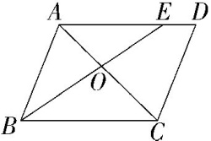
模型三 “K”字型(一线三等角模型)
6，如图,点E在矩形ABCD的AB边上,将△ADE沿DE翻折,点A恰好落在BC边上的点F处,若CD=3BF,BE=4,则AD的长为 ( )
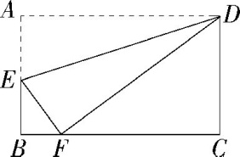
A.9 B.12 C.15 D.18
7，如图,在△ABC中,AB=AC=5,BC=8,点P是BC边上的动点(不与B、C重合),连接AP,作∠APE=∠B交AC边于点E,若设BP=x,AE=y,则y关于x的函数表达式是 .
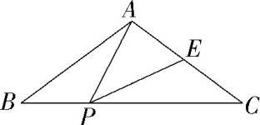

模型四 旋转型
8，如图,在△ABC中,AB<AC,将△ABC以点A为旋转中心逆时针旋转得到△ADE,点D在BC边上,DE交AC于点F,则下列结论中错误的是 ( )
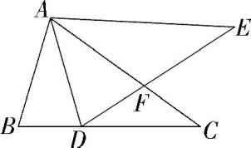
A.△AFE∽△DFC B.AD=AF
C.DA平分∠BDE D.∠CDF=∠BAD
9. 如图,在△ABC和△ADE中,∠BAD=∠CAE,∠ABD=∠ACE.求证:
(1)AB·AE=AC·AD;
(2)△ABC∽△ADE.
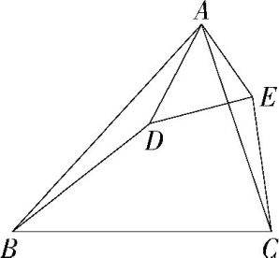

模型五 母子型
10，如图所示,给出下列条件:①∠B=∠ACD;②∠ADC=∠ACB;③$\frac{AC}{CD}=\frac{AB}{BC}$;④AC²=AD·AB,其中能够判定△ABC∽△ACD的个数为 ( )
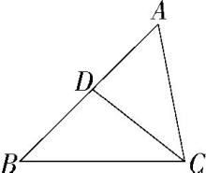
A.1 B.2 C.3 D.4
11，如图,在△ABC中,点D在边AB上,满足∠ADC=∠ACB,若AC=2,AD=1,则DB= .
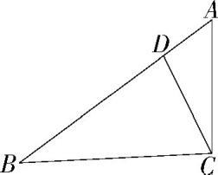

模型六 双垂型
12，如图,AD,BC是△AOB的两条高,AD=2OD,连接CD,下列结论:①BC=2OC;②△AOB∽△DOC;③$\frac{AB}{CD}=\sqrt{5}$,其中正确的个数为 ( )
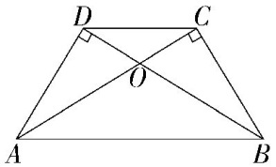
A.0 B.1 C.2 D.3
13，如图,AD为直角三角形ABC斜边上的高,DE⊥AB于点E,图中相似三角形共有 对.
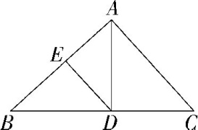

(四)相似三角形的判定与性质的综合应用
类型一 求线段长
1.【8字模型】 如图,DE是△ABC 的中位线,点F在DB上,DF=2BF,连接EF并延长,与CB的延长线相交于点M.若BC=6,则线段CM的长为 ( )
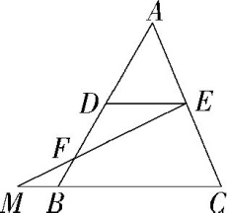
A.$\frac{13}{2} B.7 C.\frac{15}{2}$ D.8
2.【三垂直模型】 如图,在矩形ABCD中,AB=4,BC=6,点E是BC边的中点,连接AE,过点E作EF⊥AE交CD于点F,连接AF,则AF的长为 ( )
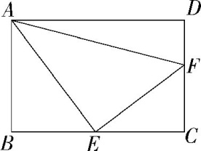
A.$\frac{25}{4} B.\frac{13}{2} C.\frac{27}{4} D.\frac{15}{2}$
3. 如图,在矩形ABCD中,AB=6 cm,BC=9 cm,点E,F分别在边AB,BC上,AE=2 cm,BD,EF交于点G,若G是EF的中点,则BG的长为 cm.
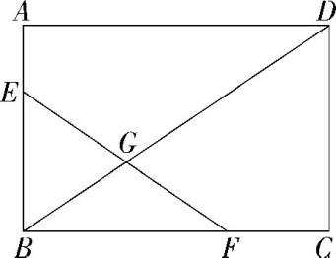
4. 如图,在菱形ABCD中,AB=10,对角线BD=16,过点C作CE⊥AD于点E,CE与BD交于点F,则EF的长为
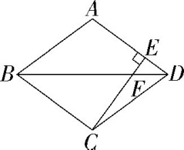

类型二 求比值
5. 如图,点D,E都是△ABC边上的点,DE∥AC,AE交DC于点F,若$\frac{S_{\text{△}DEF}}{S_{\text{△}ACF}}=\frac{1}{9}$,则$\frac{BE}{BC}$的值是 ( )
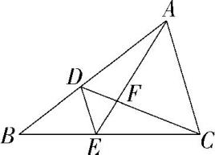
A.$\frac{1}{5} B.\frac{1}{4} C.\frac{1}{3} D.\frac{1}{2}$
6.【设参法】如图,菱形ABCD中,E,F分别在边AD,CD上,AF,BE相交于点G,若$\frac{AE}{ED}=\frac{DF}{FC}=\frac{3}{1}$,则$\frac{AG}{GF}$的值是 ( )
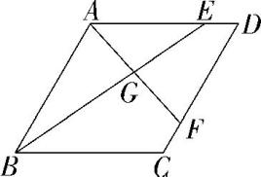
A.$\frac{1}{3} B.\frac{5}{4} C.\frac{6}{5} D.\frac{12}{13}$
7.【手拉手模型】 将含30°角且大小不等的两个三角板按如图所示的方式摆放,使直角顶点重合,连接AE、BD,则$\frac{AE}{BD}$= .
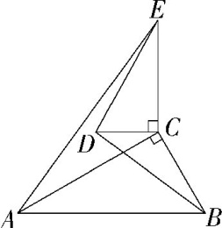
类型三 求角度
8. 如图,在△ABC和△ADE中,$\frac{AB}{AD}=\frac{BC}{DE}=\frac{AC}{AE}$,∠BAE=80°,∠DAC=2∠DAB.求∠CAE的度数.
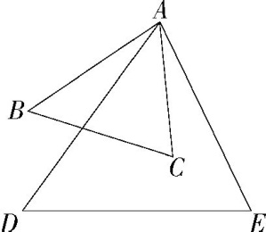

9.如图,在△ABC中,AB=AC,AB⊥AC,点D是AC的中点,AE⊥BD于点E.
(1)求证:AD²=DE·BD;
(2)求证:△DEC∽△DCB;
(3)求∠AEC的大小.
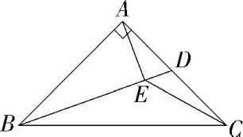

类型四 证明比例式或等积式
10. 如图,已知AC为☉O的直径,直线PA与☉O相切于点A,直线PD经过☉O上的点B且∠CBD=∠CAB,连接OP交AB于点M.
求证:(1)PD是☉O的切线;
(2)AM²=OM·PM.
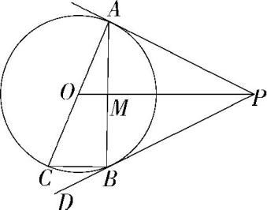

11.【一题多解】 已知等腰△ABC中,AB=AC,点D、E分别是边BC、AC上的点,且CD=3BD,连接AD、BE,交点为F.
(1)若AF=4DF,求$\frac{AE}{EC}$的值;
(2)若BD²=DF·AD,求证:BC²=4CE·AC.
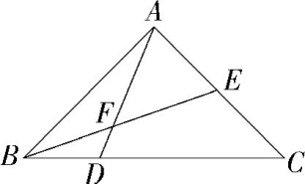

(五)跨学科专题(一)
类型一 反比例函数中的跨学科问题
1. 已知蓄电池的电压为定值,使用蓄电池时,电流I(单位:A)与电阻R(单位:Ω)是反比例函数关系,它的图象如图所示.下列说法正确的是( )
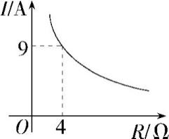
A.函数解析式为I=$\frac{13}{R}$
B.蓄电池的电压是18 V
C.当R=6 Ω时,I=4 A
D.当I≤10 A时,R≥3.6 Ω
2. 某校科技小组进行野外考察,利用铺垫木板的方式通过了一片烂泥湿地,这是因为人和木板对湿地的压力F一定时,人和木板对地面的压强p(Pa)与木板面积S(m²)存在函数关系:p=$\frac{F}{S}$,如图所示,若木板面积为0.2 m²,则压强为 Pa.
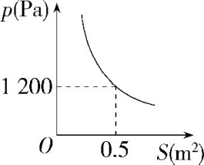
3. 密闭容器内有一定质量的二氧化碳,当容器的体积V(单位:m³)变化时,气体的密度ρ(单位:kg/m³)随之变化.已知密度ρ与体积V是反比例函数关系,它的图象如图所示,当V=5 m³时,ρ=1.98 kg/m³.若3 m³≤V≤9 m³,则ρ的变化范围为 .
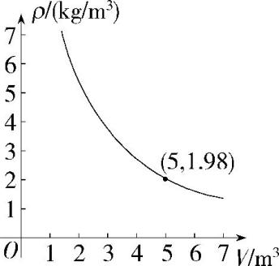

类型二 相似三角形中的跨学科问题
4. 为了开展趣味学习活动,张老师带领学生们在操场上利用所学的知识测量一棵树的高度.如图,某一时刻树AB在太阳光照射下,一部分影子NP落在了墙MN上,另一部分树影BN落在了地面上,同一时刻,张老师在树另一侧的地面C点放置一平面镜,在平面镜左侧点S处竖直放置了一根木杆,秦飞同学在平面镜右侧的点T处刚好可从平面镜中观察到木杆的顶端,同时,秦飞发现木杆影子的顶端恰好落在平面镜C点处.现测得木杆高2米,秦飞的眼睛距地面为1米,ST长为9米,树影NP长为5米,BN长为21米,求树AB的高.(平面镜大小忽略不计)
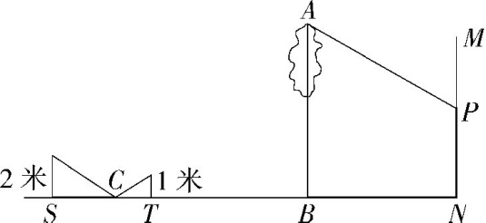

答案
(一)反比例函数与一次函数的综合运用

1.D ∵函数y=kx-1的图象必经过点(0,-1),∴排除A、B选项;选项C,由一次函数的图象可知k>0,由反比例函数的图象可知k<0,两结论矛盾,排除C选项;选项D,由一次函数的图象可知k<0,由反比例函数的图象可知k<0,成立.故选D.
2.D 选项A,一次函数y=ax+b的图象经过第一、二、三象限,则a>0,b>0,∴ab>0;反比例函数y=$\frac{ab}{x}$的图象位于第二、四象限,∴ab<0,矛盾.选项B,一次函数y=ax+b的图象经过第一、二、四象限,则a<0,b>0,∴ab<0;反比例函数y=$\frac{ab}{x}$的图象位于第一、三象限,∴ab>0,矛盾.选项C,一次函数y=ax+b的图象经过第一、三、四象限,则a>0,b<0,∴ab<0;反比例函数y=$\frac{ab}{x}$的图象位于第一、三象限,∴ab>0,矛盾.选项D,一次函数y=ax+b的图象经过第一、二、四象限,则a<0,b>0,∴ab<0;反比例函数y=$\frac{ab}{x}$的图象位于第二、四象限,∴ab<0,成立.故选D.
3.A ∵点A(a,b)是反比例函数y=$\frac{4}{x}$与一次函数y=x+4的图象的交点,∴b=$\frac{4}{a},b=a+4,∴ab=4,b−a=4,∴\frac{1}{a}−\frac{1}{b}=\frac{b\text{-}a}{ab}$=1.故选A.
4.C 由题图可知当-3<x<-1时,一次函数的图象在反比例函数的图象的上方,∴C选项正确.故选C.
5.-3
解析 ∵正比例函数y=kx与反比例函数y=$\frac{k}{x}$的图象相交于A、B两点,∴A、B关于原点对称,又∵点A的横坐标为1,点B的纵坐标为3,∴点A的纵坐标是-3,点B的横坐标是-1.∴A(1,-3),B(-1,3).∵反比例函数y=$\frac{k}{x}$的图象过点A,∴k=1×(-3)=-3.
6.10(答案不唯一,k>9即可)
解析 ∵函数y₁=-x+6的图象经过第一、二、四象限,函数y₁=-x+6与y₂=$\frac{k}{x}$(k为常数,且k≠0)的图象没有交点,∴反比例函数的图象在第一、三象限,∴k>0,令-x+6=$\frac{k}{x}$,整理得x²-6x+k=0,两图象无交点,则Δ<0,即(-6)²-4k<0,∴k>9,∴k的值只要是大于9的实数都可以,例如10.
7.解析 (1)∵AB⊥y轴,OB=4,
∴点B的坐标为(0,4),点A的纵坐标是4,
∵点A在正比例函数y=$\frac{1}{2}$x的图象上,
∴将y=4代入y=$\frac{1}{2}$x,得x=8,∴A(8,4).
∵点A在反比例函数y=$\frac{k}{x}$(x>0)的图象上,
∴k=4×8=32.
(2)设C(c,4),
则OC=$\sqrt{OB^{2}+BC^{2}}=\sqrt{16+c^{2}}$,AC=AB-BC=8-c,
∵OC=AC,∴$\sqrt{16+c^{2}}$=8-c,解得c=3,
∴BC=3.
8.解析 (1)∵一次函数y=x-6的图象经过点M(a,-5),∴-5=a-6,解得a=1,∴M(1,-5).
∵反比例函数y=$\frac{m}{x}$的图象过点M(1,-5),
∴m=1×(-5)=-5,
∴反比例函数的解析式为y=-$\frac{5}{x}$.
联立$\left\{\begin{matrix}y=−\frac{5}{x}\text{,} \\ y=x\text{-6,}\end{matrix}\right.解得\left\{\begin{matrix}x=1, \\ y=−5\end{matrix}\right.或\left\{\begin{matrix}x=5, \\ y=−1,\end{matrix}\right.$
∴点N的坐标为(5,-1).
(2)如图,过点M作直线平行于y轴,过点N作直线平行于x轴,设两直线交于点P.
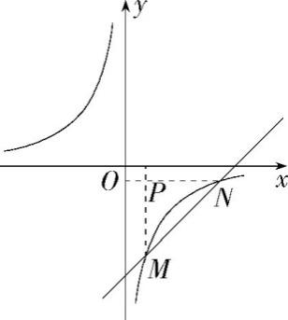
∵M(1,-5),N(5,-1),∴PM=4,PN=4.
在Rt△PMN中,MN=$\sqrt{PM^{2}+PN^{2}}=4\sqrt{2}$.
9.解析 (1)在y=x+2中,令x=0,得y=2,令y=0,得x=-2,∴A(0,2),B(-2,0).
∵AB=$\frac{1}{2}$BC,∴A为BC的中点,∴C(2,4).
把C(2,4)代入y=$\frac{k}{x}$,得4=$\frac{k}{2}$,解得k=8.
∴k的值为8.
(2)解方程组$\left\{\begin{matrix}y=x+2, \\ y=\frac{8}{x}\text{,}\end{matrix}\right.得\left\{\begin{matrix}x=2, \\ y=4\end{matrix}\right.或\left\{\begin{matrix}x=−4, \\ y=−2,\end{matrix}\right.$
∴D(-4,-2),
∴S_{△DOC}=S_{△DOB}+S_{△COB}=$\frac{1}{2}×2×2+\frac{1}{2}$×2×4=2+4=6,
∴△CDO的面积是6.
10.解析 (1)设双曲线的解析式为y=$\frac{k}{x}$,
∵点A(1,6)在该双曲线上,∴6=$\frac{k}{1}$,解得k=6,
∴双曲线的解析式为y=$\frac{6}{x}$.
∵B(m,-2)在双曲线y=$\frac{6}{x}$上,∴-2=$\frac{6}{m}$,
解得m=-3,
∴点B的坐标为(-3,-2).
设直线AB的解析式为y=ax+b,
则$\left\{\begin{matrix}a+b=6, \\ \text{-3}a+b=−2,\end{matrix}\right.解得\left\{\begin{matrix}a=2, \\ b=4,\end{matrix}\right.$
∴直线AB的解析式为y=2x+4.
(2)如图,BE∥y轴∥FG,BG∥x轴∥EF,且EF过点A,FG过点C.
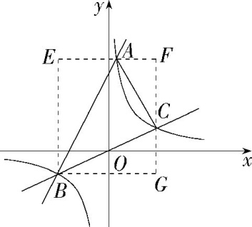
设直线BO的解析式为y=a₁x,
∵点B(-3,-2),∴-2=-3a₁,解得a₁=$\frac{2}{3}$,
∴直线BO的解析式为y=$\frac{2}{3}$x,
联立$\left\{\begin{matrix}y=\frac{2}{3}x\text{,} \\ y=\frac{6}{x}\text{,}\end{matrix}\right.解得\left\{\begin{matrix}x=3, \\ y=2\end{matrix}\right.或\left\{\begin{matrix}x=−3, \\ y=−2,\end{matrix}\right.$
∴点C的坐标为(3,2),
∵A(1,6),B(-3,-2),C(3,2),
∴EB=8,BG=6,CG=4,CF=4,AF=2,AE=4,
∴S_{△ABC}=S_{矩形EBGF}-S_{△AEB}-S_{△BGC}-S_{△AFC}=8×6-$\frac{4×8}{2}−\frac{6×4}{2}−\frac{4×2}{2}$=48-16-12-4=16.

(二)反比例函数中k的几何意义

1.B ∵点D是矩形OAPB内任意一点,∴S_{阴影}=$\frac{1}{2}$S_{矩形OAPB}=$\frac{1}{2}$×|4|=2.故选B.
2.C 如图,过点A作AD⊥y轴于D,∴∠ADB=∠BOC=90°,在△ADB和△COB中,$\left\{\begin{matrix}∠ADB=∠COB\text{,} \\ ∠ABD=∠CBO\text{,} \\ AB=BC\text{,}\end{matrix}\right.$∴△ADB≌△COB(AAS),∴BD=OB,∴S_{△ABD}=S_{△AOB}=1,∴S_{△AOD}=2=$\frac{1}{2}$|k|,∴|k|=4,∵k<0,∴k=-4.故选C.
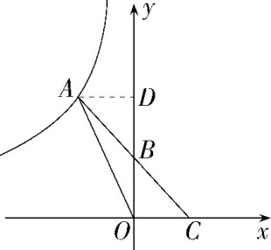
方法解读 等积变换求面积:图形面积不易求出时,可依据“全等三角形的面积相等”“等底等高的三角形的面积相等”等,转化为求另一个图形的面积.
3.8
解析 如图,连接OB,∵四边形OABC是平行四边形,∴BC∥OA,∴BC⊥y轴,∴S_{△COD}=$\frac{1}{2}|k|=\frac{1}{2}$×|-4|=2,∵D为BC的中点,∴S_{△BOC}=2S_{△COD}=4,∴S_{▱OABC}=2S_{△BOC}=8.
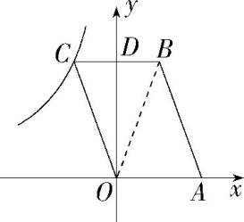
4.6
解析 如图,连接OB,延长BA交x轴于D,∵BD∥OC,∴BD⊥x轴.∵四边形OABC为菱形,∠ABC=60°,∴∠AOC=60°,∴∠AOD=30°,∴AO=AB=2AD,∴AD∶AB=1∶2,∵S_{菱形OABC}=4,∴S_{△AOB}=2,∴S_{△OAD}=1,∴S_{△OBD}=3,∴$\frac{\text{|}k\text{|}}{2}$=3,∴k=±6.∵反比例函数的图象位于第一象限,∴k=6.
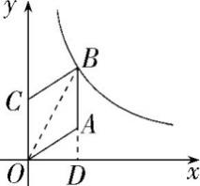
5.2
解析 如图,延长CA交y轴于点E,延长CB交x轴于点F,∴CE⊥y轴,CF⊥x轴,∴四边形OECF为矩形,∵x₂=2x₁,∴点A为CE的中点,由k的几何意义得S_{△OAE}=S_{△OBF},又OF=2AE,∴OE=2BF,∴点B为CF的中点,∴S_{△OAB}=S_{矩形}-S_{△AEO}-S_{△BOF}-S_{△ABC}=S_{矩形}-$\frac{1}{4}$S_{矩形}-$\frac{1}{4}$S_{矩形}-$\frac{1}{8}$S_{矩形}=$\frac{3}{8}$S_{矩形}=6,∴S_{矩形}=16,∴S_{△ABC}=$\frac{1}{8}$×16=2.
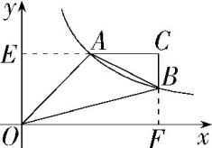
6.D 由题意得S₁=|k|,S₂=$\frac{1}{2}$|k|,则|k|+$\frac{1}{2}$|k|=3,解得|k|=2,∵反比例函数的图象在第二、四象限,∴k<0,∴k=-2.故选D.
7.D ∵点P(m,1),点Q(-2,n)都在反比例函数y=$\frac{4}{x}$的图象上,∴S₁=|k|=4,m×1=-2n=4,∴m=4,n=-2,∴P(4,1),Q(-2,-2).如图,作QK⊥PN,交PN的延长线于K,∵PN=4,ON=1,KN=2,PK=6,KQ=3,∴S₂=S_{△PQK}-S_{△PON}-S_{梯形ONKQ}=$\frac{1}{2}×6×3−\frac{1}{2}×4×1−\frac{1}{2}$×(1+3)×2=3,∴S₁∶S₂=4∶3.故选D.
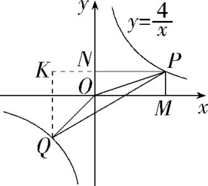
8.8
解析 连接OD(图略),∵双曲线y=$\frac{4}{x}$经过点D,AD∥x轴,∴S_{△AOD}=$\frac{1}{2}$|k|=2.
∵O为AC的中点,∴S_{▱ABCD}=2S_{△ACD}=4S_{△AOD}=8.
9.-6
解析 由对称性可知,OA=OB,∴S_{△AOC}=S_{△BOC}=$\frac{1}{2}$S_{△ABC}.∵BC⊥y轴,△ABC的面积为6,∴S_{△BOC}=$\frac{1}{2}$S_{△ABC}=$\frac{1}{2}×6=\frac{1}{2}$|k|,∵反比例函数的图象位于第二、四象限,∴k<0,∴k=-6.
10.D 如图,记CD与y轴的交点为点E,∵四边形ABCD是矩形,∴四边形AOED和四边形BCEO为矩形,∵点C和点D分别在反比例函数y₂=$\frac{b}{x}$(x>0)和y₁=$\frac{a}{x}$(x<0)的图象上,∴S_{矩形AOED}=|a|=-a,S_{矩形BCEO}=|b|=b,∴S_{矩形ABCD}=S_{矩形AOED}+S_{矩形BCEO}=b-a.故选D.
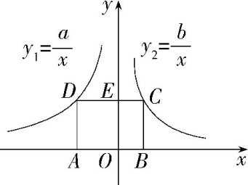
11.-3
解析 ∵反比例函数y₁=$\frac{k_{1}}{x}$(x>0)与y₂=$\frac{k_{2}}{x}$(x>0)的图象均在第一象限,∴k₁>0,k₂>0.∵点M,N均在反比例函数y₁=$\frac{k_{1}}{x}$的图象上,∴S_{△OAM}=S_{△OCN}=$\frac{1}{2}$k₁,∵矩形OABC的顶点B在反比例函数y₂=$\frac{k_{2}}{x}$的图象上,∴S_{矩形OABC}=k₂,∵S_{四边形OMBN}=S_{矩形OABC}-S_{△OAM}-S_{△OCN}=3,∴k₂-k₁=3,∴k₁-k₂=-3.
12.7
解析 如图,延长BA交y轴于点M,过点B作BN⊥x轴于点N,AD⊥x轴于点D,∵△OAB的顶点A在反比例函数y=$\frac{3}{x}$(x>0)的图象上,顶点B在反比例函数y=$\frac{k}{x}$(x>0)的图象上,∴S_{矩形BMON}=|k|,S_{矩形ADOM}=3,∴S_{矩形ADNB}=|k|-3=2S_{△OAB}=4,∴|k|=7.∵k>0,∴k=7.
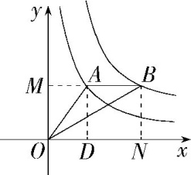

(三)相似三角形的判定的模型

1.A ∵DE∥BC,EF∥AC,∴四边形EFCD是平行四边形,∴DE=CF,设DE=CF=x,∵BF=8,∴BC=BF+CF=8+x,∵DE∥BC,∴△AED∽△ABC,∴$\frac{AE}{AB}=\frac{DE}{BC},∵\frac{AE}{BE}=\frac{2}{5},∴\frac{AE}{AB}=\frac{2}{7},∴\frac{DE}{BC}=\frac{2}{7}$,即$\frac{x}{8+x}=\frac{2}{7}$,解得x=$\frac{16}{5}$,即DE的长为$\frac{16}{5}$,故选A.
2.$\frac{9}{2}$
解析 ∵CD平分∠ACB,∴∠ACD=∠DCE,∵DE∥AC,∴∠ACD=∠CDE,∴∠CDE=∠DCE,∴DE=CE=3,∵DE∥AC,∴△BDE∽△BAC,∴$\frac{BE}{BC}=\frac{DE}{AC}=\frac{3}{5},∵BC=BE+CE=BE+3,∴\frac{BE}{BE+3}=\frac{3}{5},∴BE=\frac{9}{2}$.
3.解析 (1)证明:∵四边形ABCD是平行四边形,
∴AD∥BC,AO=OC,BO=OD,∴∠DAO=∠BCO.
在△AOF与△CON中,$\left\{\begin{matrix}∠FAO=∠NCO\text{,} \\ AO=CO\text{,} \\ ∠AOF=∠CON\text{,}\end{matrix}\right.$
∴△AOF≌△CON(ASA),∴OF=ON.
又∵EF=OF,∴EF=$\frac{1}{3}$EN.
(2)∵EF⊥BD,∴∠BON=90°.
∵∠OBN=30°,BO=$\frac{1}{2}BD=3\sqrt{3}$,
∴BN=2ON,根据勾股定理可得ON=3,BN=6.
∵AF∥BN,∴△EAF∽△EBN,
∴$\frac{AF}{BN}=\frac{EF}{EN},∴\frac{AF}{6}=\frac{1}{3}$,∴AF=2.
4.C 本题综合考查了相似三角形的判定与概率的求解.
①∵∠B=∠C,∠EPB=∠DPC,∴△BPE∽△CPD;
②∵∠ADB=∠AEC,∴∠PDC=∠PEB,
又∵∠DPC=∠EPB,∴△CPD∽△BPE;
③由AD∶AC=AE∶AB和题图中条件无法得出△BPE∽△CPD(由AD∶AB=AE∶AC和题图中条件才能得出△BPE∽△CPD);
④∵PE∶PD=PB∶PC,∠EPB=∠DPC,
∴△BPE∽△CPD,
∴在四个条件中,随机抽取一个,能使△BPE∽△CPD的概率是0.75.故选C.
5.$\frac{3}{4}$
解析 ∵在▱ABCD中,AD∥BC,∴∠AEB=∠CBE,∵BE平分∠ABC,∴∠ABE=∠CBE,∴∠AEB=∠ABE,∴AE=AB=3,∵AD∥BC,∴△AOE∽△COB,∴$\frac{AO}{OC}=\frac{AE}{BC}=\frac{3}{4}$.
6.C ∵四边形ABCD是矩形,∴AD=BC,∠A=∠B=∠C=90°.∵将矩形ABCD沿DE翻折,∴AD=DF=BC,∠A=∠DFE=90°,∴∠BFE+∠DFC=∠BFE+∠BEF=90°,∴∠BEF=∠CFD,∴△BEF∽△CFD,∴$\frac{BF}{CD}=\frac{BE}{CF}$,∵CD=3BF,∴CF=3BE=12,设BF=x,则CD=3x,DF=BC=x+12,∵∠C=90°,∴Rt△CDF中,CD²+CF²=DF²,∴(3x)²+12²=(x+12)²,解得x=3(舍去x=0),∴AD=DF=3+12=15.故选C.
7.y=$\frac{1}{5}x2−\frac{8}{5}$x+5(0<x<8)
解析 本题综合考查相似三角形的判定与性质及确定函数解析式.∵∠APC=∠APE+∠EPC=∠BAP+∠B,∠APE=∠B,∴∠EPC=∠BAP.∵AB=AC,∴∠B=∠C,∴△ABP∽△PCE,∴$\frac{AB}{CP}=\frac{BP}{CE},∵AB=AC=5,BC=8,BP=x,AE=y,∴CP=8−x,CE=5−y,∴\frac{5}{8−x}=\frac{x}{5−y},∴y=\frac{1}{5}x2−\frac{8}{5}$x+5(0<x<8).
8.B ∵将△ABC以点A为旋转中心逆时针旋转得到△ADE,∴∠BAC=∠DAE,∠B=∠ADE,AB=AD,∠E=∠C,∴∠B=∠ADB,∴∠ADB=∠ADE,∴DA平分∠BDE,故C正确;∵∠AFE=∠CFD,∠E=∠C,∴△AFE∽△DFC,故A正确;∵△AFE∽△DFC,∴∠CDF=∠CAE,∵∠BAC=∠DAE,∴∠BAD=∠CAE,∴∠CDF=∠BAD,故D正确;没有条件可以证明∠ADF=∠AFD,即不能判定AD=AF.故选B.
9.证明 (1)∵∠BAD=∠CAE,∠ABD=∠ACE,
∴△ABD∽△ACE,∴$\frac{AB}{AC}=\frac{AD}{AE}$,
∴AB·AE=AC·AD.
(2)∵∠BAD=∠CAE,
∴∠BAD+∠DAC=∠DAC+∠CAE,
即∠BAC=∠DAE,
∵$\frac{AB}{AC}=\frac{AD}{AE},∴\frac{AB}{AD}=\frac{AC}{AE}$,
∴△ABC∽△ADE.
模型解读 手拉手模型:顶角相等且顶角的顶点重合的两个等腰三角形组成手拉手全等模型(如图1);一对对应角顶点重合的两个相似三角形组成手拉手相似模型(如图2).
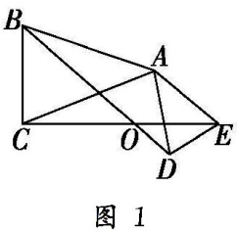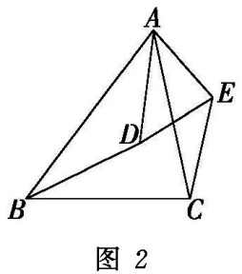
10.C ①∵∠B=∠ACD,∠DAC=∠BAC,∴△ABC∽△ACD,故①符合题意;②∵∠ADC=∠ACB,∠DAC=∠BAC,∴△ABC∽△ACD,故②符合题意;③$\frac{AC}{CD}=\frac{AB}{BC}$,但∠ACD和∠ABC不一定相等,因此不能判定△ABC∽△ACD,故③不符合题意;④∵AC²=AD·AB,∴$\frac{AC}{AD}=\frac{AB}{AC}$,又∵∠DAC=∠BAC,∴△ABC∽△ACD,故④符合题意.综上所述,能够判定△ABC∽△ACD的条件的个数为3.故选C.
11.3
解析 在△ACD和△ABC中,∵∠ADC=∠ACB,∠A是公共角,∴△ACD∽△ABC,∴$\frac{AD}{AC}=\frac{AC}{AB}$,∵AC=2,AD=1,∴AB=4,∴DB=AB-AD=4-1=3.
12.D ∵AD,BC是△AOB的两条高,∴∠ADO=∠BCO=90°,又∵∠AOD=∠BOC,∴△AOD∽△BOC,∴$\frac{AD}{BC}=\frac{OD}{OC}=\frac{OA}{OB},∴\frac{AD}{OD}=\frac{BC}{OC}$=2,∴BC=2OC,故①正确;∵$\frac{OA}{OB}=\frac{OD}{OC},∴\frac{OA}{OD}=\frac{OB}{OC}$,又∵∠AOB=∠DOC,∴△AOB∽△DOC,故②正确;∵△AOB∽△DOC,∴$\frac{AB}{CD}=\frac{AO}{OD}$,设OD=x,则AD=2x,∴AO=$\sqrt{AD^{2}+OD^{2}}=\sqrt{5}x,∴\frac{AB}{CD}=\frac{\sqrt{5}x}{x}=\sqrt{5}$,故③正确.综上所述,正确的个数为3.
故选D.
13.10
解析 ∵AD是Rt△ABC斜边上的高,DE⊥AB,
∴∠AED=∠ADC=∠BED=∠ADB=∠CAB=90°.
∵∠C=∠C,∠B=∠B,∴△ACD∽△BCA∽△BDE∽△BAD,
∵∠DAE=∠BAD,
∴△DAE∽△BAD,
∴△ACD∽△BCA∽△BDE∽△BAD∽△DAE,
∴题图中共有10对相似三角形.

(四)相似三角形的判定与性质的综合应用

1.C ∵DE是△ABC的中位线,∴DE∥BC,DE=$\frac{1}{2}BC=\frac{1}{2}$×6=3,∴△DEF∽△BMF,∴$\frac{DE}{BM}=\frac{DF}{BF}=\frac{2BF}{BF}=2,∴BM=\frac{3}{2},∴CM=BC+BM=\frac{15}{2}$.故选C.
2.A ∵四边形ABCD是矩形,AB=4,BC=6,∴AB=CD=4,BC=AD=6,∠D=∠C=∠B=90°,∵点E是BC边的中点,∴BE=EC=3.∵EF⊥AE,∴∠AEF=90°,∴∠AEB+∠FEC=90°,又∵∠EAB+∠AEB=90°,∴∠EAB=∠FEC,∴△ABE∽△ECF,∴$\frac{AB}{EC}=\frac{BE}{CF},∴\frac{4}{3}=\frac{3}{CF},∴CF=\frac{9}{4},∴DF=CD−CF=4−\frac{9}{4}=\frac{7}{4},∴AF=\sqrt{AD^{2}+DF^{2}}=\sqrt{6^{2}+{\left(\frac{7}{4}\right)}^{2}}=\frac{25}{4}$.故选A.
3.$\sqrt{13}$
解析 ∵四边形ABCD是矩形,∴CD=AB=6 cm,∠ABC=∠C=90°,AB∥CD,∴∠ABD=∠BDC.∵AE=2 cm,∴BE=AB-AE=6-2=4(cm).∵G是EF的中点,∴EG=BG=$\frac{1}{2}$EF,∴∠BEG=∠ABD,∴∠BEG=∠BDC,∴△EBF∽△DCB,∴$\frac{EB}{DC}=\frac{BF}{CB},∴\frac{4}{6}=\frac{BF}{9}$,∴BF=6 cm,∴EF=$\sqrt{BE^{2}+BF^{2}}=\sqrt{4^{2}+6^{2}}=2\sqrt{13}(cm),∴BG=\frac{1}{2}EF=\sqrt{13}$(cm).
4.$\frac{21}{10}$
解析 如图,连接AC交BD于点O,∵四边形ABCD是菱形,∴AB=AD=CD=10,AC⊥BD,OB=OD=$\frac{1}{2}BD=\frac{1}{2}×16=8,OA=OC,∴OA=OC=\sqrt{AB^{2}\text{-}OB^{2}}$=6,∴AC=12.∵CE⊥AD,∴菱形ABCD的面积=AD·CE=$\frac{1}{2}$AC·BD,∴10CE=$\frac{1}{2}×12×16,∴CE=\frac{48}{5},∴DE=\sqrt{CD^{2}\text{-}CE^{2}}=\sqrt{10^{2}\text{-}{\left(\frac{48}{5}\right)}^{2}}=\frac{14}{5}$,∵∠DEF=∠DOA=90°,∠EDF=∠ODA,∴△EDF∽△ODA,∴$\frac{EF}{OA}=\frac{DE}{OD},∴\frac{EF}{6}=\frac{\frac{14}{5}}{8},∴EF=\frac{21}{10}$.
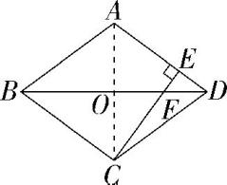
5.C ∵DE∥AC,∴△DEF∽△CAF,∵$\frac{S_{\text{△}DEF}}{S_{\text{△}ACF}}=\frac{1}{9},∴\frac{DE}{AC}=\frac{1}{3}$.∵点D,E都是△ABC边上的点,DE∥AC,∴△DEB∽△ACB,∴$\frac{BE}{BC}=\frac{DE}{AC}=\frac{1}{3}$.故选C.
6.D 如图,延长BE交CD延长线于M,∵四边形ABCD是菱形,∴AD=CD=BC=AB,∵$\frac{AE}{ED}=\frac{DF}{FC}=\frac{3}{1}$,∴AE=DF,DE=FC.设DE=x,则DF=3x,AD=4x,∵ED∥BC,∴△MED∽△MBC,∴MD∶MC=ED∶BC=1∶4,∴$\frac{MD}{MD+CD}=\frac{1}{4},∴\frac{MD}{MD+4x}=\frac{1}{4},∴MD=\frac{4}{3}x,∴MF=MD+DF=\frac{4}{3}x+3x=\frac{13}{3}$x,∵AB∥MF,∴△ABG∽△FMG,∴$\frac{AG}{GF}=\frac{AB}{FM}=\frac{4x}{\frac{13}{3}x}=\frac{12}{13}$.故选D.
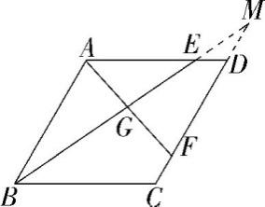
7.$\sqrt{3}$
解析 ∵△EDC与△ACB中,∠DEC=∠BAC=30°,∠ACB=∠ECD=90°,∴AB=2BC,AC=$\sqrt{3}BC,DE=2DC,CE=\sqrt{3}CD,∴\frac{CE}{AC}=\frac{\sqrt{3}CD}{\sqrt{3}BC}=\frac{CD}{BC}$.∵∠ACB+∠DCA=∠ECD+∠DCA,∴∠DCB=∠ECA,∴△ECA∽△DCB,∴$\frac{AE}{BD}=\frac{AC}{BC}=\frac{\sqrt{3}BC}{BC}=\sqrt{3}$.
8.解析 ∵$\frac{AB}{AD}=\frac{BC}{DE}=\frac{AC}{AE}$,∴△ABC∽△ADE,
∴∠BAC=∠DAE,∴∠BAD=∠CAE.
∵∠DAC=2∠DAB=2∠CAE,
∴∠BAE=∠BAC+∠CAE=4∠CAE,
∵∠BAE=80°,∴∠CAE=20°.
9.解析 (1)证明:∵AB⊥AC,AE⊥BD,
∴∠BAD=∠AED=90°,
∵∠ADE=∠BDA,∴△AED∽△BAD,
∴$\frac{AD}{BD}=\frac{DE}{AD}$,∴AD²=DE·BD.
(2)证明:∵点D为AC的中点,∴AD=CD,
∵AD²=DE·BD,
∴CD²=DE·BD,∴$\frac{CD}{BD}=\frac{DE}{CD}$,
∵∠CDE=∠BDC,∴△DEC∽△DCB.
(3)∵AB⊥AC,AB=AC,
∴△ABC为等腰直角三角形,∠ACB=45°,
∵△DEC∽△DCB,∴∠DEC=∠DCB=45°,
∵AE⊥BD,∴∠AED=90°,
∴∠AEC=∠AED+∠DEC=90°+45°=135°.
10.证明 (1)连接OB,如图所示,
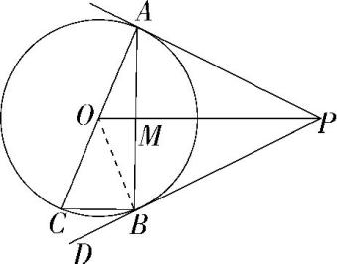
∵OB=OC,
∴∠OCB=∠OBC.
∵AC是☉O的直径,
∴∠CBA=90°,
∴∠CAB+∠OCB=90°.
∵∠CBD=∠CAB,
∴∠CBD+∠OBC=90°,
∴∠OBD=90°,
∴PD是☉O的切线.
(2)由(1)知PD是☉O的切线,
又直线PA与☉O相切,∴PO垂直平分AB,
∴∠AMP=∠AMO=90°,
∴∠APM+∠PAM=90°.
∵∠OAP=90°,∴∠PAM+∠OAM=90°,
∴∠APM=∠OAM,∴△OAM∽△APM,
∴$\frac{AM}{PM}=\frac{OM}{AM}$,
∴AM²=OM·PM.
11.解析 (1)解法一:作AG∥BC,交BE延长线于G,
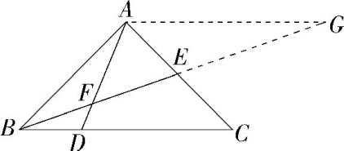
∵AG∥BC,∴△AGF∽△DBF,
∵AF=4DF,∴AG=4BD.
∵CD=3BD,∴BC=4BD,∴AG=BC,
∵AG∥BC,∴△AGE∽△CBE,
∴$\frac{AE}{EC}=\frac{AG}{BC}$=1.
解法二:作CH∥AD,交BE延长线于H,
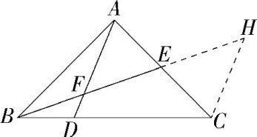
∵CH∥AD,∴△BDF∽△BCH,∴$\frac{DF}{CH}=\frac{BD}{BC}$.
∵CD=3BD,∴BC=4BD,∴CH=4DF.
∵AF=4DF,∴AF=CH.
∵CH∥AD,∴△AEF∽△CEH,
∴$\frac{AE}{EC}=\frac{AF}{CH}$=1.
(2)证明:∵BD²=DF·AD,∴$\frac{BD}{AD}=\frac{DF}{BD}$.
∵∠BDF=∠ADB,∴△BDF∽△ADB,
∴∠BAD=∠FBD.
∵AB=AC,∴∠ABD=∠ACB,
∴△ABD∽△BCE,∴$\frac{BD}{CE}=\frac{AB}{BC}$,
∴CE·AB=BD·BC.
又∵AB=AC,BC=BD+CD=4BD,
∴CE·AC=$\frac{1}{4}$BC·BC,
∴BC²=4CE·AC.

(五)跨学科专题(一)

1.D 设I=$\frac{k}{R}$,∵图象过点(4,9),∴k=36,∴I=$\frac{36}{R}$,蓄电池的电压是36 V,∴A、B错误;当R=6 Ω时,I=$\frac{36}{6}$=6(A),∴C错误;当I=10 A时,R=3.6 Ω,由图象可知当I≤10 A时,R≥3.6 Ω,∴D正确.故选D.
2.3 000
解析 将(0.5,1 200)代入p=$\frac{F}{S}$,得1 200=$\frac{F}{0.5}$,解得F=600,∴p=$\frac{600}{S}$,当S=0.2 m²时,p=$\frac{600}{0.2}$=3 000(Pa),∴当木板面积为0.2 m²时,压强为3 000 Pa.
3.1.1(kg/m³)≤ρ≤3.3(kg/m³)
解析 ∵密度ρ与体积V是反比例函数关系,∴设ρ=$\frac{k}{V}$(V>0),∵当V=5 m³时,ρ=1.98 kg/m³,∴1.98=$\frac{k}{5}$,∴k=1.98×5=9.9,∴密度ρ关于体积V的函数解析式为ρ=$\frac{9.9}{V}$(V>0),观察函数图象可知,ρ随V的增大而减小,当V=3 m³时,ρ=$\frac{9.9}{3}$=3.3(kg/m³),当V=9 m³时,ρ=$\frac{9.9}{9}$=1.1(kg/m³),∴当3 m³≤V≤9 m³时,1.1(kg/m³)≤ρ≤3.3(kg/m³).
4.解析 如图所示,过点P作PQ⊥AB,再令木杆顶端为点E,秦飞的眼睛为点F,
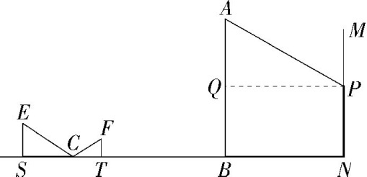
∵∠FCT=∠ECS,∠ESC=∠FTC=90°,
∴△FTC∽△ESC,∴$\frac{ES}{SC}=\frac{FT}{TC}$.
设SC=x米,则CT=(9-x)米,
又FT=1米,ES=2米,
∴$\frac{2}{x}=\frac{1}{9−x}$,解得x=6.
由太阳光线同时刻平行可得△ESC∽△AQP,
∴$\frac{ES}{SC}=\frac{AQ}{QP}$,即$\frac{2}{6}=\frac{AQ}{21}$,∴AQ=7米,
∵BQ=NP=5米,∴AB=AQ+BQ=12米.
答:树AB的高为12米.

